**CEJMA : Les acteurs du secteur informatique**



Le lycée est en relation avec des acteurs du secteur informatique dans le cadre de la gestion de son patrimoine informatique

A partir des ressources jointes et de vos recherches, répondez aux questions suivantes :

**Mission 1  : comprendre la notion de patrimoine informatique**

**Citez une dizaine d’éléments qui font partie du patrimoine informatique du lycée**

* Base de données
* Ordinateur (carte mère, processeur, écran,...)
* Routeur
* logiciels
* Pare-feu
* écran
* Imprimante
* serveurs
* répéteurs
* Commutateurs
* Périphériques
* ………………………….

**Mission 2: identifier les acteurs du secteur informatique**

1. **Expliquez ce qu’est une ESN (entreprise de service du numérique)**

Une ESN est une société financière prestataire de services informatiques. Répond aux besoins d’externalisation des clients au niveau informatique.

1. **Complétez ce tableau en recherchant le rôle de ces acteurs**

|  |  |
| --- | --- |
| Un constructeur | Entreprise qui produit le matériel (périphériques, ordinateurs, circuits). |
| Un éditeur de logiciel | Entreprise qui conçoit le logiciel. |
| Un intégrateur | Procède à l’intégration de différents éléments d’origines variées au sein d’un système d’information pour permettre l’interopérabilité. |
| Un infogérant | Gère, optimise et sécurise le système d’information. |
| Un hébergeur | Un hébergeur qui propose à un client l’utilisation d’un espace de stockage, de la bande passante, un stockage réseau... |
| Un opérateur télécoms | Entreprise qui met à disposition des services de communication à distance |
| Un distributeur | Entreprise qui vend les licences, intermédiaires entre les constructeurs ou les éditeurs et les clients. |

1. **Recherchez, pour chaque acteur énoncé dans le tableau, 2 exemples en précisant leur activité**

|  |  |  |
| --- | --- | --- |
|  | Exemple 1 | Exemple 2 |
| Un constructeur | Dell | Asus |
| Un éditeur de logiciel | Adobe | Microsoft |
| Un intégrateur | Dell |  |
| Un infogérant | Cap Gemini | Axido |
| Un hébergeur | OVH | Infomaniak |
| Un opérateur télécoms | SFR | Orange |
| Un distributeur | Amazon | Darty |

1. **Pour chaqe élèment de la mission 1, trouvez un acteur sur Lannion ou en Bretagne**
2. **Jouez :** [**https://quizlet.com/fr/412105276/les-acteurs-de-lindustrie-informatique-flash-cards/**](https://quizlet.com/fr/412105276/les-acteurs-de-lindustrie-informatique-flash-cards/)

**Ressource 1 : ESN le TOP 10 du marché français (CA : chiffre d’affaires)**

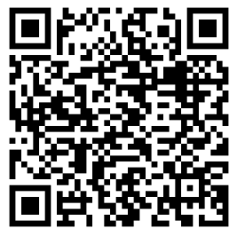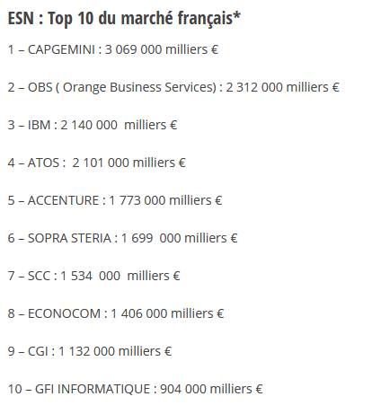

**Ressource 2 : vidéo présentant les chiffres du secteur numérique : Bilan 2017 et perspectives 2018 par Syntec**

<https://www.youtube.com/watch?time_continue=1&v=lMVwcepken8&feature=emb_logo>

**Notez ici les mots que vous ne connaissez pas et recherchez en la signification**